«Разноцветные карандаши»
Развивающие занятие с детьми младшего возраста
Программное содержание:
1. Закреплять умение детей различать цвета и правильно называть их;
2. Развивать общую и мелкую моторику;
3. Развивать навык рисования прямых линий, учить рисовать вертикальные линии.
Материал: цветные карандаши, листы бумаги, кисти, краски, бумажные стаканчики, музыкальное сопровождение: В. Я. Шаинский «Коробка с карандашами».
Ход занятия:
Воспитатель. Посмотрите, что я принесла (демонстрирую цветные карандаши). Зачем нужны карандаши?
Дети. Чтобы рисовать, писать.
Воспитатель. Какие здесь карандаши?
Дети. Красный, синий, зеленый, желтый.
Воспитатель. Красный, желтый, синий,
зеленый – разного цвета, разноцветные.
Повторите: «Разноцветные».
Дети. Разноцветные.
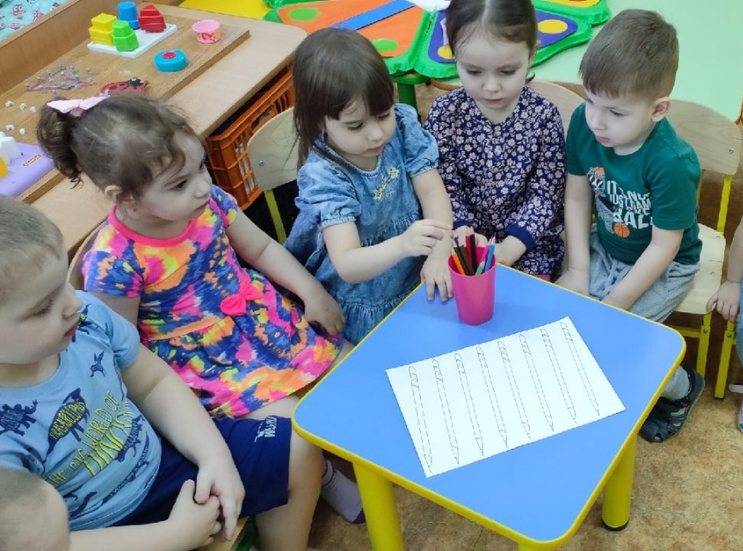
Воспитатель. Проведите пальчиком по карандашу. Он прямой, длинный.
Дети. Длинный карандаш.
Воспитатель. Давайте нарисуем такие карандаши. (Дети садятся за столы и рисуют разноцветные карандаши – вертикальные линии).
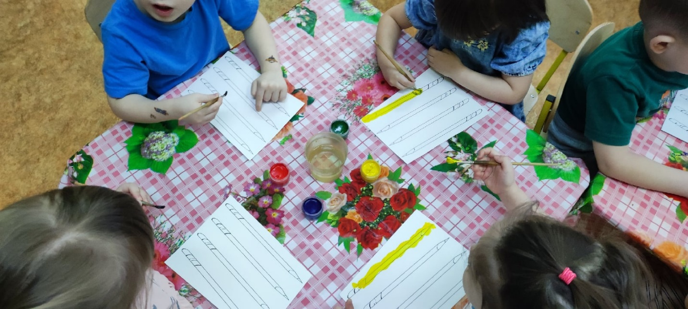
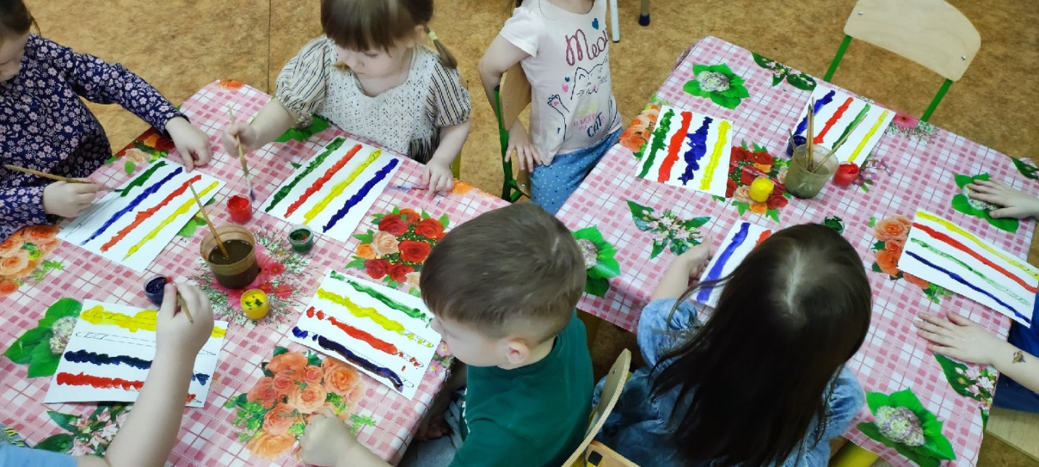
Физминутка: импровизированные движения под песню «Коробка с карандашами».
Пока дети танцуют, вырезаю нарисованные карандаши.
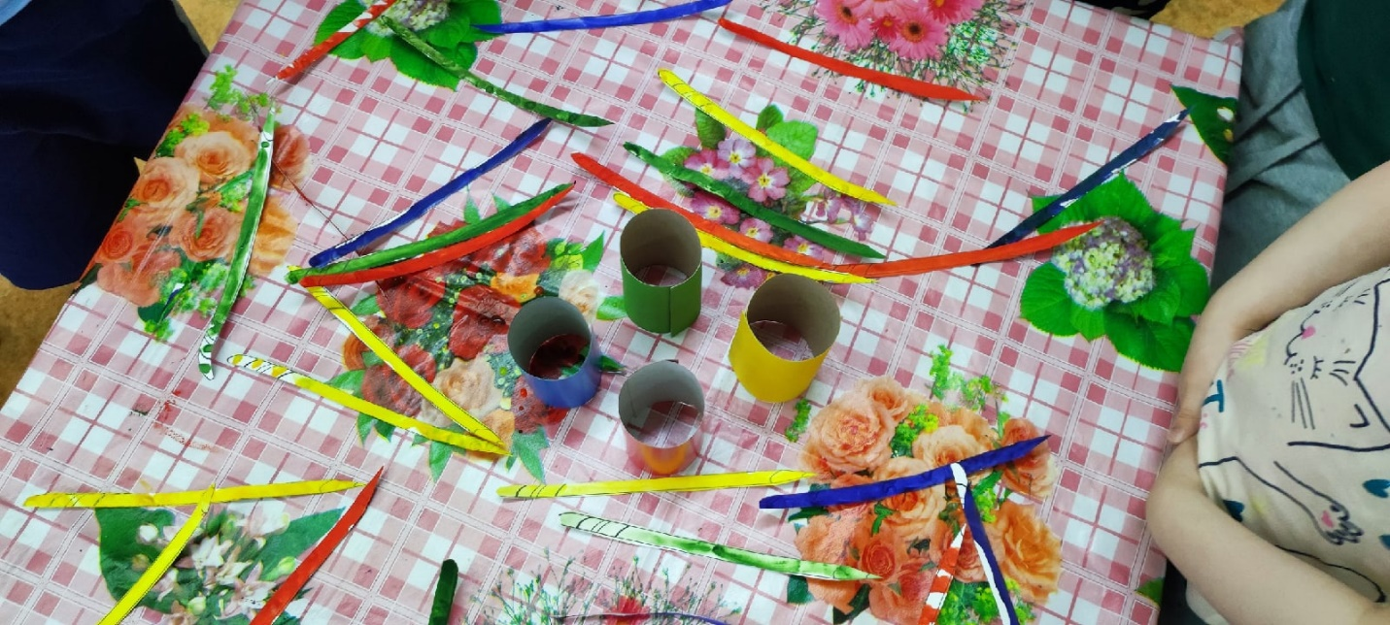
Воспитатель. Ребята, сейчас мы с вами будем наши разноцветные карандаши расставлять в стаканчики. Обращаем внимание, что красные карандаши «живут» в красном стаканчике, синие в синем стаканчике, желтые карандаши в желтом стаканчике, а зеленые в зеленом.
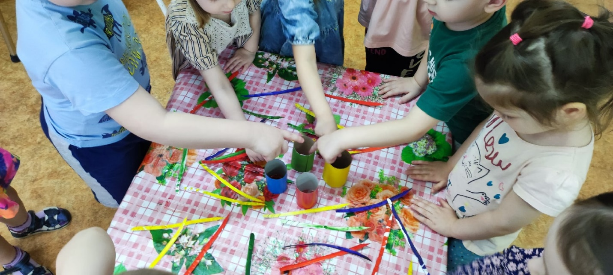
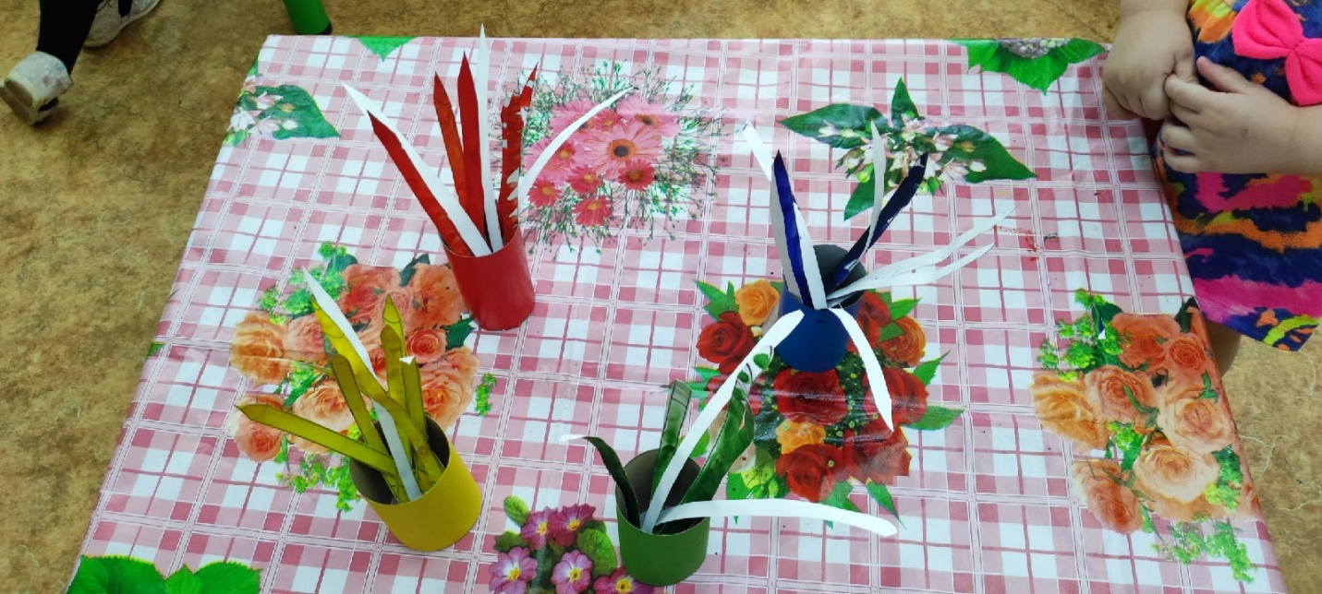
«Разноцветные карандаши»
Развивающие занятие с детьми младшего возраста.
